РОССИЙСКАЯ ФЕДЕРАЦИЯ РЕСПУБЛИКА КРЫМ

МУНИЦИПАЛЬНОЕ БЮДЖЕТНОЕ ДОШКОЛЬНОЕ ОБРАЗОВАТЕЛЬНОЕ

УЧРЕЖДЕНИЕ «ЛАСТОЧКА» СЕЛА ГЛИНКА САКСКОГО РАЙОНА РЕСПУБЛИКИ

КРЫМ

Конспект

Непосредственной образовательной деятельности

по познанию

На тему: « головные уборы» для детей средней группы.

Старший воспитатель: Досмамбетова Ленура Хикматуллаевна

с. Глинка

2017

Общее название по программе « Одежда».

Тема занятия: « Головные уборы».

Образовательные области: познание, социально-коммуникативная.

Интеграция видов деятельности: речевая деятельность, игровая, коммуникативная.

Лексическая тема: обобщающие наименования

Вид занятия: путешествие

Формы и приёмы образовательной деятельности: наблюдение, обобщение, отгадывание загадок, беседа.

Цель: Обобщение и уточнение представлений детей о головных уборах, их предназначении.

Задачи:

Образовательные: расширение знаний и обобщение представлений о разнообразии головных уборов, совершенствование представления о смысловой стороне слов - обобщающих наименований.  
Воспитательные: способствовать созданию позитивного настроя на успех, воспитание эстетического восприятия головного убора.

Развивающие: развитие наблюдательности, обогащение ощущения и восприятия, поощрение стремления к получению новых знаний.

Планируемый результат: дети научатся различать головные уборы ( мужские, женские, зимние, летние, демисезонные), узнают назначение головных уборов, научаться обобщать и делать выводы, общаться в группах друг с другом.

Подготовительная работа: чтение художественной литературы « Человек рассеянный» С.Я. Маршака и просмотр мультфильма.

Методы и приёмы:сюрпризный момент, игровой, наглядный, использование фрагментов художественной литературы, беседа  
Материалы и оборудование: ноутбук , презентация « Головные уборы», грамзапись, видеообращение, загадки о головных уборах, картинки головных уборов прикреплённые на ленточках ( для мальчиков и девочек), дидактическое упражнение, игрушка – матрёшка для каждой группы, г/з музыки для физминутки ( энергичная мелодия), смайлики настроения.

Ход занятия:

**Мотивация**

(Слышится пыхтение паровозика) –г/з

Слайд 1 ( Появляется паровозик )

Слайд 2, 3 ( Беседа)

- Ребята, научите, пожалуйста, меня определить, кто эти герои, из какой сказки.

- Кто хочет помочь мне, устраивайтесь поудобней и помогайте.

- Кто выглядывает из окна первого вагона?

- Из какой сказки эти герои? ( высказывания детей)

- Второго?

- А как вы определили героев? ( высказывания детей)

- Спасибо, ребята, что вы научили меня быть внимательной.

Сегодня все желающие могут занять место машиниста и отправиться в страну « Головных уборов»

Слайд 4 (Погружение в вагоны)

Ребята, погружаться будем группами: 2 девочки и 2 мальчика, объединяйтесь по желанию. Каждой группе воспитатель выдаёт вместо билетика Матрёшку, в которой находятся ленточки с наклеенными на них головными уборами, о которых будут рассказывать дети, по 4 в каждой.

Слайд 5 (Работа в группах)

Дети сами выбирают, договариваются и рассказывают по парам друг другу о выбранных головных уборах

Слайд 6 (Речевая ситуация – отгадывание загадок о головных уборах)

Воспитатель: Отгадай загадок ворох - все о головных уборах.  
Какие бывают, с чем надевают, как носят –  
Обо всем спросим, все узнаем! Давайте отгадаем!

( Воспитатель загадывает, дети, у которых отгадка выходят, называют головной убор и рассказывают о нём, учитель дополняет

Твоя бабушка повяжет,  
 А потом тебе расскажет –  
 Что за головной убор  
 Знает, любит с давних пор.  
 Даст материи кусочек –  
 Повяжи себе (платочек)

Сижу верхом, не ведаю на ком.

Знакомца встречу-

Соскочу, привечу ( шапка)

Отгадайте, вам мы скажем:  
Головной убор из пряжи,  
В моде уже много лет? -  
Изящен вязаный...   
(берет)

От солнца я защита,  
Для того и сшита.  
(Панама)

Что за головной убор  
Мужчины носят с давних пор?  
С курткой, пиджаком, рубашкой  
Любят надевать...   
(фуражку)

С виду вам напомнит лодку  
Головной убор...   
(пилотка)

Как спортивный стиль решают?  
Шорты, кеды разрешают,  
Разноцветную футболку,  
А что на голову?   
(Бейсболку)

**Физминутка – дефиле** (Дети проходят по кругу под музыку. Демонстрируют головные уборы на ленточках).

Слайд 7,8, 9 ( беседа)

- Кого видим на картинках? ( высказывания детей)

Слайд 8 (**Дидактическое упражнение**: *«Из чего – какой?»)*.

Шапка из меха *(меховая шапка)*;

Панама из ситца *(ситцевая панама)*;

Бейсболка из трикотажа *(трикотажная бейсболка)*;

Берет из фетра *(фетровый берет)*;

Шапка, связанная из шерсти *(шерстяная)*;

Кепка из кожи *(кожаная кепка)*;

Косынка из шелка *(шелковая косынка)*

Шляпа из соломы *(соломенная шляпа)*;

Шаль из пуха *(пуховая шаль)*;

Слайд 11(Видеообращение) – г/з голоса

Я человек рассеянный с улицы Бассейной.

Вместо шапки на ходу

Я надел сковороду.

- Из какого произведения этот рассеянный герой?

Слайд 12 (Подведение итогов занятия – обобщение и систематизация полученных знаний)

- Ребята, для чего мы сегодня совершили наше путешествие в волшебную страну « Головных уборов?)

- Что интересного мы узнали? Мы теперь другим можем рассказать об этом.

- Что люди носят на **голове**?

(Шапки, шляпы, кепки, панамы, бейсболки, береты, платки, фуражки, как это все назовем двумя словами? *(****головные уборы)***

Для чего нужны **головные уборы**? (защищают от холода, ветра, дождя, солнечных лучей, от несчастных случаев во время работы, их носят просто для красоты)

- Как называются **головные уборы**, которые носят зимой, летом, осенью и весной? *(зимние, летние, демисезонные)*;

Как назовём одним словом **головные уборы**, которые носят женщины и девочки? Мальчики?

(*Женские****головные уборы****;*  *мужские****головные уборы****)*;

Ребята, какие **головные уборы** носят люди разных профессий?

(Строители, шахтеры, пожарные – каски, пчеловоды – шляпу с сеткой, полицейские – фуражку, космонавты – шлем, повара – колпак, врачи – шапочки).

- Ребята, скажите, а для чего эти люди надевают**головные уборы?** *(для защиты; форменные фуражки, для того, чтобы узнавали; для удобства)*;

**Выбор смайликов настроения.**

Воспитатель: Благодарю вас, ребята, за то, что вы узнали так много интересного, дружно и вежливо общались друг с другом.

Приложение – в бумажном варианте + презентация

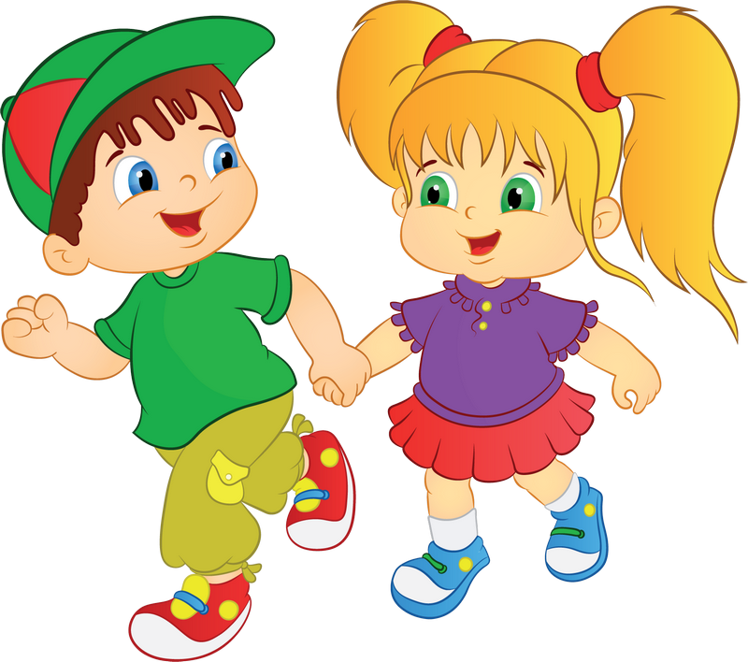

Работа с поговорками и пословицами.

- *«По Сеньке и шапка!»*; (какой человек, такая и шапка, у аккуратного человека и шапка красивая, а у неряшливого и шапка мятая неказистая); 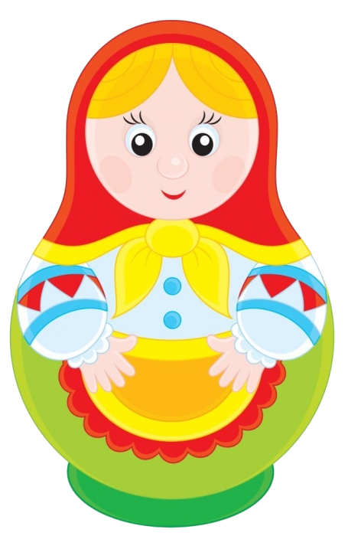

- *«Дело в шляпе»* *(если какое – то дело сделал, то про это говорят дело в шляпе)*;

Пословицы:

- *«На воре шапка горит»* *(какими либо поступками вор выдает себя)*;

Логопед: А какие еще вы знаете пословицы?

- *«Шапку в охапку и бегом!»*; *(человек так сильно торопиться, что даже не успевает шапку надеть)*;

- *«Поспел к шапочному разбору»*; (все люди уже собираются разъезжаться по домам, а один опоздал, только-только явился);

- *«В какой народ придешь, такую шапку и наденешь»*;

*(у каждого народа свои обычаи)*.

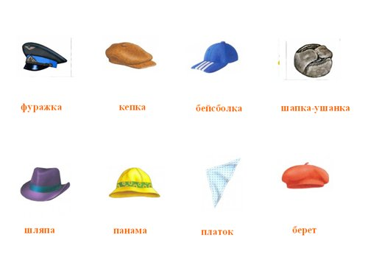

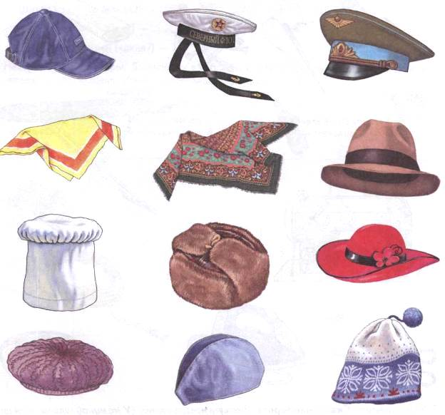

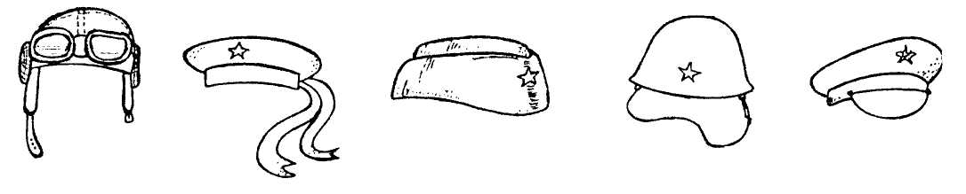

**Платок** — кусок ткани, обычно квадратный или треугольный, используемый в качестве головного убора.

**Берет**— мягкий объемный головной убор без козырька, известен еще со времен средневековья. Берет широко используется в вооруженных силах. Женский берет может быть фетровым, шитым или вязаным. Также берет — головной убор художника :)

**Бескозырка**— головной убор матросов, армии и флота многих стран. Бескозырка представляет собой фуражную шляпу без козырька.

**Каска** — защитный шлем военнослужащих, а также средство защиты головы у категорий лиц, действующих в опасных условиях (шахтёры, строители, спелеологи, спасатели, спортсмены, парашютисты, мотоциклисты и так далее).

**Кепка** — вид фуражки с твердым донышком и длинным, широким, прямым козырьком.

**Косынка** — она же платок, представляющая собой кусок ткани в форме равнобедренного треугольника. Распространен практически по всему миру. Является национальным головным убором русских, украинцев и некоторых других народов.

**Панама** —  лёгкая шляпа с упругими полями; соломенная или шитая из легких натуральных тканей.